**sub_logo**

閱讀活動設計：鄒敦怜

**妖怪旅館 晚安！**

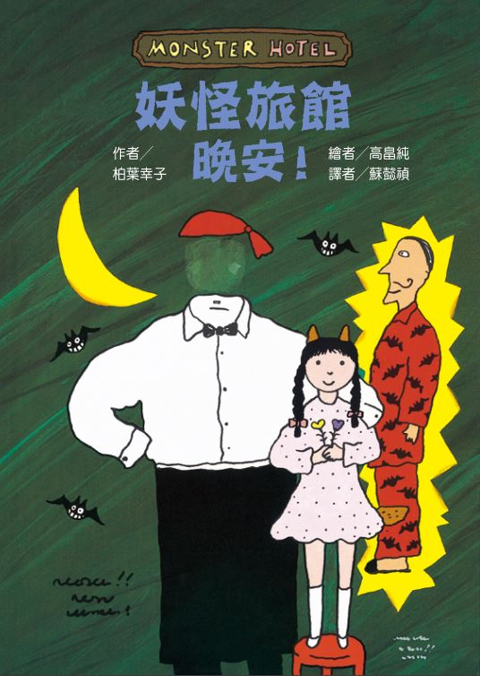

作者／柏葉幸子　繪者／高畠純 譯者／蘇懿禎

**故事簡介**

這本《妖怪旅館 晚安！》是《妖怪旅館 生日快樂》同系列的第二本。第一本是先介紹妖怪旅館這個地點，之後帶出生日被遺忘的小男孩大智。大智闖進了城郊這間妖怪旅館，跟著妖怪界最年長的德蒙爺爺一起過生日，充滿想像力的情節完全超乎讀者的預料。

同系列的故事要寫續集對作者來說是極大的挑戰，不過在《妖怪旅館 晚安！》故事裡，作者不僅挑戰了自己，也給予讀者更奇幻的閱讀經驗。

故事一開始，同樣描寫著妖怪旅館裡的情景，彷彿電影畫面一樣，每一個妖怪都有他們特別的活動方式，跟人很不一樣，作者為讀者開啟想像之窗。這本的主角是第一本的旅館工作人員──透明人托魯，托魯原本應該是完全透明的，但之前被淋了一桶油漆，怎麼也無法洗得乾淨，讓他成為「有點缺陷」的透明人。

托魯要負責整個旅館的所有的工作，他時時有倦勤的心思，偏偏這裡是城市中唯一的妖怪旅館，妖怪們來到城市度假，來來去去、匆匆忙忙，因為城市雖然好玩，還是不如自己的故鄉來得自在。托魯被繁重的工作拖累著，他也想回自己的故鄉，但因為來這裡的客人臨走時說的話：「下次還會來喔！」他也就只能繼續忙碌著，忍耐著待在這座城市裡。

看似毫無出口的繁重工作，在某個入住的狐狸客人──狐咪來到而有了轉變，狐咪是隻想變成人的狐狸，偏偏爺爺給的變身樹葉乾枯了、被風吹走了，讓她變身不完全，耳朵、尾巴都還是狐狸模樣。這個樣子既不能融入人類的社會，也無法再回到狐狸的世界，狐咪成為一個「有點缺陷」的狐狸。

狐咪因為變身失敗不肯離開房間，帶來的混亂讓妖怪旅館更加忙碌，後來，狐咪悄悄的接手，很自然的成為托魯的幫手。故事最後是完美的結局，兩個「有點缺陷」的角色將會共同撐起這間妖怪旅館，他們不再孤獨，能接納對方特別的地方，在人類的城市將會成為彼此相依相守的重要夥伴。

假如前一本著重的情感是親子之間微妙的理解與互動，那麼這本就是朋友之間相知相惜的愛慕與支持。雖然是妖怪旅館發生的故事，但作者同時也給讀者一份美好的嚮往──只要堅持到底，別人就會看到你的努力，也會有最恰當的人來到你身邊，成為你最好的夥伴。

**閱讀動動腦—文本討論**

1. 先看封面，從封面中找一找，再說出你的答案。  
   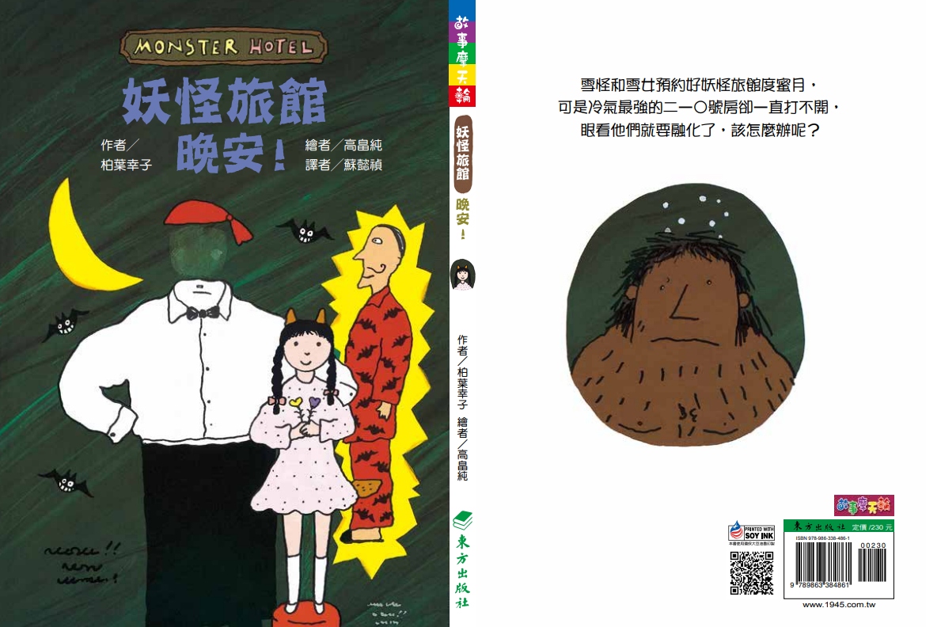

(1)先看書本封面的書名，你會怎麼讀書名？猜一猜這本書是怎樣的故事。  
(2)找一找封面上有哪些角色，他們的服裝分別有怎樣的特色？猜一猜他們的身分。  
(3)看看封底的人物，他的裝扮怎麼樣？猜一猜他是誰？  
(4) )讀一讀封底的介紹文字，圈出這段文字中三個「關鍵詞」，想一想你為什麼圈起這些詞語，讀完整本故事之後，再想想若是重新圈關鍵詞，你所圈的會是哪些詞語？

1. 妖怪旅館在哪裡？作者怎麼形容這間旅館？ (妖怪旅館在城郊老郵局和小公園之間。旅館牆壁有裂縫、窗戶有灰塵、三層樓的建築，每天有許多妖怪房客，天天都客滿。)從作者的描述中，你會想進去這間旅館嗎？ (自由作答。)
2. 旅館裡住著哪些客人？（科學怪人、長頸妖、狸貓、骷髏、惡魔師生、吸血鬼一家人等）太陽下山後，妖怪旅館的客人也紛紛起床，你最喜歡哪一位客人起床時的描述？為什麼？ (自由作答。參考：長頸妖起床的描述很有趣，她身體已經起床，換上漂亮洋裝、高跟鞋，但是頭還繼續打呼睡著。)
3. 旅館的工作人員是誰？這個角色有什麼特色？ ( 旅館由透明人托魯負責招呼客人，他是一個能看到模糊身體的透明人，因為之前在人類城市的街道上行走時，被淋得滿身油漆無法洗乾淨，所以無法恢復原本的透明度。但是他覺得這樣還不錯，甚至為了讓客人看得更清楚，會穿上工作的服裝。)

五、托魯要做哪些工作？這個工作對他來說有什麼辛苦的地方？（托魯要負責旅館所有的事情，扛行李、準備餐點、接預約的電話、準備特製的食物、打掃房間、洗衣和熨燙等等，因為沒有幫手，從早忙到晚，常常筋疲力盡，他常有結束旅館的念頭。）

六、為什麼托魯無法結束妖怪旅館的工作？（托魯是妖怪旅館唯一的工作人員，妖怪們只有在特別的時候來到城市，並且在旅館住一晚，隔天就會各自回到老家。托魯雖然每天又累又忙，但聽到客人說「下次還會來喔！」心裡就會非常開心，所以他無法結束旅館的工作。）

七、托魯打掃到二一○號房間，有什麼特別的事情發生？這個房間有什麼特別？ (二一○號是最後一間房間，托魯打掃時門卻打不開，托魯以為客人都出門了，正要敲門請裡面的客人出來時，又有新的客人必須接待，旅館中只有二一○號房間的冷氣能開到零下六十度。)

八、托魯遇到什麼樣的狀況，非把裡面的客人請出來不可？ (雪女凍子和雪怪冬木到城市度蜜月，他們一定要住在冷氣能開到零下六十度的二一○房間，城市裡也只有這一間妖怪能住的旅館。當他們無法進入房間，就開始冒白煙，並且開始融化。)

九、雪女和雪怪身體出現異狀的時候，妖怪們怎麼幫助他們？有沒有達到效果？(妖怪旅館的住客都竭盡全力的幫忙，幽靈貼著雪怪冬木的背、吸血鬼拿冰淇淋給他們吃，並要他們握著乾冰、托魯把冰箱裡的冰塊裝進冰敷袋裡給他們，這些幫助都無法阻止兩人身體的溶化。)

十、二一○號房間裡究竟住著誰？這位客人什麼一直在裡面？ (住在裡頭的是一隻狐狸──狐咪，過世的爺爺給她一片的葉子，把葉子放在頭上就可以變成人類，但是狐咪變身時葉子飛走了，她的尾巴、耳朵都還是狐狸的樣子。狐咪想留在城市裡，所以不肯離開房間。)

十一、狐咪最後能不能留在城市裡？作者如何安排故事的結局？ (因為雪怪、雪女不斷的融化，狐咪終於讓出了房間。大家陪著狐咪到餐廳想辦法，當托魯必須幫忙大家張羅食物的時候，狐咪自動自發的幫了忙，讓一直都自己做事情的托魯覺得沒有這麼忙了。托魯需要幫手，狐咪想要留在城市裡，最後狐咪就成為妖怪旅館的一份子。)   
十二、托魯和狐咪之後的故事，會有怎樣的發展？你為什麼會這麼推測？ (狐咪成為妖怪旅館的幫手，他們之後可能會結婚，因為托魯總是讚美狐咪很可愛，急性子的吸血鬼男爵，又幫他們買了結婚禮物，所以他們之後可能會成為夫妻。)

**閱讀動動腦—延伸生活經驗（素養題）**

一、這一本妖怪旅館的故事中，也提到幾個特別的妖怪，請找一找跟他們相關的資料，羅列出來重點。  
1.找一找：科學怪人、長頸妖、狸貓、骷髏、惡魔、吸血鬼男爵、魔女、半魚人、河童、狼人、幽靈、雪怪、雪女、狐狸……  
2.找出關於他們出現的地點、時間、特色、擁有哪些能力、會帶著哪些「配備、法寶」、出現在哪些故事或戲劇中？  
3.假如找不到故事中妖怪的典故，就是作者想像出的妖怪，請你也想出一個獨特的妖怪，並且說出這個妖怪會有哪些本事？  
  
二、故事中的雪怪、雪女，必須在低溫中才能自在的活動，地球上的生物能忍受多冷或者多熱的氣溫？找一找相關的資料，發現動物、植物能忍受的最高溫、最低溫分別是幾度？這些地點分別在地球的哪個角落。

三、故事中描述許多旅館員工托魯的工作狀況，一間旅館中有哪些事務要處理？為什麼有「旅館管理學院」這類的專業學校？這類學校裡的學生，到底要學會哪些技能？找一找相關的資料，或者實際請教住家附近旅館的工作人員，增加自己對這類工作的理解。

四、讀完故事，說一說故事中哪個情節讓你覺得最有趣？並說出原因。

**閱讀延伸活動—多元表現閱讀實作  
活動一：妖怪產生器**

1.這本書中來到妖怪旅館的客人，可以從民間傳說、科幻故事以及其他作者的想像故事中找到。格子中的特色，是書中的妖怪和人類不同的地方，想一想，妖怪還會有哪些特點？  
2.妖怪的特色：

|  |  |  |
| --- | --- | --- |
| 身體會變形 | 活動的時間不同 | 相貌外型特別 |
| 有魔力或特異功能 | 飲食的習慣不一樣 | 適合生存的環境不同 |

3.參考上面妖怪的特色，也可以再加上自己更多的想像，創造一個新的妖怪，把它畫出來，並且為這個妖怪命名，可以運用下面的表格，完成這個活動。  
參考：

|  |  |
| --- | --- |
| **妖怪名稱** | 一一 |
| **特色** | 一一是變形妖怪，他經常變成不同的樣子，連自己都忘記自己一開始的樣子是什麼。有時候他想吃蛋糕，身體就變成蛋糕模樣；有時候他看到一隻貓咪，沒過多久他看起來就跟貓咪沒兩樣。當他看起來像什麼的時候，大家就會喊著那樣東西的名字。為了省事，一一就替自己取了這樣的名字，不管他變成什麼，他就是原本那個最簡單的「一一」。 |
| **牠的畫像** | |

**活動二：工作口訣**

1.托魯一個人要負責整個妖怪旅館的每一件事情，他每天從早忙到晚不得休息。假如每一件事情都有個工作口訣，他的速度會快得多。例如打掃房間，口訣可能是：丟、掃、拖、換，分別表示進入房間之後的工作步驟，先把桌子上、垃圾桶中的垃圾丟掉，接著掃地、拖地，最後把房間原本的床單、枕頭套等需要更換的東西換好。想一想，你平時會做哪些事情？試著把這些事情編成口訣。  
2.編口訣的步驟：  
(1) 先想一件平時固定進行的事情。  
(2) 想一想這件事情可以分成哪些步驟完成。  
(3) 從這些步驟中，挑出一個字，代表這個步驟。  
(4) 幾個步驟就用幾個字代表，最後把這幾個字串起來。  
下面的表格可以幫助你完成這個活動。

3.工作口訣表單：

|  |  |
| --- | --- |
| 工作名稱 |  |
| 口訣 |  |
| 解說 |  |

**活動三：妖怪餐廳菜單(語文、家庭教育)**  
1.故事中，妖怪們喜歡吃的東西跟人類不同，托魯必須特別為他們準備各自的食物。例如故事中為魔女準備的湯，材料就是：青蛙乾、焙焦蠑螈、納豆、秋葵、山藥……。找一找書中還有哪些段落，描述妖怪們所吃的東西？  
  
2.想像自己開一家妖怪餐廳，餐廳裡的菜單會是什麼模樣？分別是哪些材料煮出來的？請設計至少包含前菜、主餐、點心的妖怪餐廳菜單。

|  |  |  |  |
| --- | --- | --- | --- |
|  | **前菜** | **主餐** | **點心** |
| **菜名** | 生鮮九宮格 | 翡翠奶油麵 | 指甲餅乾 |
| **說明** | 九宮格的盤子中，分別放著醃漬的青蛙、蚯蚓、蟑螂、蝸牛……等九樣。 | 用苔蘚和麵粉做成的麵條，奶油是新鮮的鳥大便調製而成。 | 加入烘乾的跳蚤和人類的指甲，有甜的、辣的、鹹的三種口味。 |

**活動四：妖怪飯店徵才(語文、社會)**  
1.在狐咪來到之前，妖怪飯店只有托魯一個人忙上忙下，繁重的工作讓他幾乎想要結束妖怪飯店。假如托魯想要找工作夥伴，他該怎麼寫徵人啟事？

2.參考報紙、網路、人力銀行的徵才訊息，再閱讀書中托魯所做的事情，想一想要怎麼寫飯店徵才廣告中的工作內容；這份工作有哪些吸引人的福利（妖怪世界不一定是「錢」可以吸引工作者）；以及其他注意事項（可以自行增加表格欄位內容）。  
3.完成工作內容之後，再想一個飯店徵才的標語，才能吸引更多的人才應徵。可以搭配下面的表格，完成這個活動。

|  |  |
| --- | --- |
| **標題** | **獨一無二的妖怪飯店，尋找生力軍** |
| **工作內容** | 1.客房清潔整理。 2.搬運顧客行李。 3.準備餐點飲料。 4.洗衣晾衣熨燙衣服。 5.接聽預定客房電話。 6.籌畫顧客特別活動。 |
| **福利** | 1.供應住宿、飲食。 2.不定期妖怪世界寶物贈送。 3.結交世界各地有名的妖怪。 |

**活動五：剛剛好的情節**

1.故事中有許多「剛剛好」的情節設計，是作者安排的伏筆，這些伏筆都成為故事後續的重要關鍵。找一找下面幾個情節，再寫出這些情節有什麼關鍵性。

|  |  |
| --- | --- |
| **情節** | **關鍵性** |
| 透明人托魯淋到油漆，沒辦法洗乾淨。 | 讓客人可以看得比較清楚 |
| 狐咪喜歡做料理 | 托魯正好需要一位幫手 |
| 狐狸狐咪很想留在城市中，但變身不成功，跟人長得不一樣。 | 狐咪的樣子無法融入人類世界，也回不了狐狸世界，正好留在飯店裡幫忙。 |
|  |  |

2.延伸作者的想像，從故事中角色的特色，寫出可能會有的新情節。參考

|  |  |
| --- | --- |
| **情節** | **故事延伸想像** |
| 幽靈的身體溫度很低 | 冰箱壞了，幽靈召集許多好朋友一起住進裡頭，讓食物能繼續保鮮。 |
|  |  |

**活動六：妖怪榮譽榜**

1.妖怪在作者的筆下，作品中的每個角色雖然都是妖怪，但卻跟人一樣會開心難過、會生氣抱怨、會偷懶鬆懈，也會在其他夥伴遇到困難的時候伸出援手。把自己想成妖怪世界的校長，這些妖怪都是你的學生，你想頒發哪些獎項？哪個妖怪得獎？得獎的原因是什麼？  
2.設計各種有趣的獎項，寫出得獎者（哪位妖怪），並且寫出得獎的原因，獎項愈多愈好。  
參考：

|  |  |  |
| --- | --- | --- |
| **獎項** | **得獎者** | **得獎原因** |
| 最佳化妝獎 | 科學怪人 | 克服膽子小的毛病，努力化妝，讓自己不再害怕看鏡子。 |
| 最佳關鍵獎 | 骷髏 | 會細心的幫每一個骨頭的關節上油，用不同的油，讓自己看起來更加靈活。 |
|  |  |  |
|  |  |  |

**活動七：妖怪旅行團**  
1.妖怪平時不住在城市裡，所以才會有這間妖怪旅館。當妖怪來到城市旅行，會做哪些活動呢？從故事中找一找，看看妖怪們都做些什麼，先把下面幾個妖怪到城市的活動正確配對連線。

|  |
| --- |
| **A惡魔老師、小惡魔 B吸血鬼男爵 C幽靈 D雪怪、雪女**  **ㄅ購物 ㄆ唱卡拉OK ㄇ蜜月旅行 ㄈ遠足** |

2.對妖怪來說，我們平時的生活就是新鮮有趣的活動，把自己想成妖怪旅行團的負責人，為妖怪們安排「一日遊」，可以安排一整天或半天的活動。  
行程必須包括時間、地點、旅遊重點，注意每個點停留的時間，規劃行程參考如下：

|  |  |
| --- | --- |
| **時間** | **活動說明** |
| 8：00~8：30 | 1.妖怪旅館門口集合，搭五星級的遊覽車。 2.為了避免陽光傷眼睛，免費贈送太陽眼鏡一副。 |
| 8：30~10：30 | 人類傳統市場購物。 可以享受討價還價的樂趣，有各式新鮮蔬果、肉類、點心、玩具，經常有試吃的活動。 |
|  |  |
|  |  |

**活動八：問題追追追**  
1.讀完這個故事，你有什麼想問作者的問題？或者針對故事中的某個情節，有哪些想問的問題？

2.找其他一起讀這本書的朋友，交換彼此的提問，並且設法解答。  
3.提問參考：  
(1)妖怪旅館所在的地方是城裡的哪裡？  
(2)為什麼妖怪選這樣的地方當旅館？  
(3)假如妖怪旅館需要新的據點，在你居住的地方，有沒有適合地點？這個地點為什麼適合妖怪旅館進駐？  
(4)托魯這麼忙碌，卻沒有想要結束妖怪旅館的經營，是什麼原因讓他堅持開這間店？  
(5)有哪些事情，也會讓你跟托魯一樣會想堅持到底？  
(6)狐咪為什麼想變成人？  
(7)假如你可以選擇有像妖怪可以變身的本事，你希望擁有怎樣的變身能力？  
(8)雪怪和雪女旅行時，必須住在零下六十度的房間，他們要怎麼在城市中旅行？說出你猜測的旅行方式。

(9)假如妖怪在城市中旅行時遇到人，會發生甚麼事情？說出你的想像的情節。

**活動九：故事創作**  
1.作者以城市中老舊的旅館「妖怪旅館」為場景編寫故事，第一本《妖怪旅館 生日快樂！》，描述小男孩大智在生日當天，來到妖怪旅館旁邊的郵局等找爺爺，好奇的走進妖怪旅館，跟著最老的德蒙爺爺一起過生日。這一本《妖怪旅館 晚安！》，為故事中單獨負責旅館工作的透明人托魯，找到一位適合的幫手。把兩本書一起找來讀一讀，看看其中有哪些重複出現的角色？

2.妖怪旅館在狐咪加入之後，旅館的生意會變得怎麼樣？可能有哪些新的活動或設備？還可能有哪些新的角色、情節？把自己想成作者，寫出故事之後會有怎樣的發展。  
3.第三冊故事出版之後，再一起看看你和作者的作品，有什麼不同。

**活動十：好書推薦**

讀過這個故事，你想推薦給誰？下面的「推薦單」，包含故事的角色、段落、閱讀後的收穫，根據下面的「推薦單」，先試著說一說，再寫一寫。

我很喜歡這個故事，

特別是（ ）這個角色，因為（ ）。

故事中的情節都非常有趣，最有趣的是（ ），當我讀到這一段，我想到（ ）。

這個故事教會我（ ）的道理，我想把故事推薦給（ ），希望他（ ）。